

Manual de funcionamiento

**Seguimiento de contratos**

|  |  |
| --- | --- |
| ***Código de documento:*** | *X* |
| ***Versión:*** | *1.0* |
| ***Revisado por:*** | *X* |
| ***Aprobado por:*** | *X* |
| ***Vigente desde:*** | *31/05/2024* |

Contenido

Funcionamiento 3

1. Pestaña “Resumen” 3

2. Pestaña “Contrato” 3

3. Pestaña “Contrato” - Botón “Detalle de espacio” 3

4. Pestaña “Pagos y usos” 5

5. Pestaña “Cuotas” 6

6. Pestaña “Comprobantes” 7

7. Pestaña “Uso de servicios” 7

8. Pestaña “Titular” 7

9. Pestaña “Gestión” 8

10. Pestaña “Beneficiario(s)” 8

11. Pestaña “Solicitud” 8

12. Pestaña “Transferencia” 8

13. Pestaña “Observaciones” 8

14. Pestaña “Gestión cartera” 9

15. Pestaña “Préstamos” 9

16. Pestaña “Trazabilidad” 9

17. Pestaña “Alianzas” 9

Sistemas/módulos que impactan en la configuración 9

Áreas interesadas 10

Aspectos de seguridad de la información 10

Otros 10

Anexo 1**:** Control de versiones 11

Anexo 2**:** Control de autorizaciones 12

# Funcionamiento

## Pestaña “Resumen”

|  |  |
| --- | --- |
| Como: |  |
| Quiero: |  |
| Para: |  |
| Criterios de aceptación: (incluye validaciones y casuísticas) | |

## Pestaña “Contrato”

|  |  |
| --- | --- |
| Como: |  |
| Quiero: |  |
| Para: |  |
| Criterios de aceptación: (incluye validaciones y casuísticas) | |

## Pestaña “Contrato” - Botón “Detalle de espacio”

|  |  |
| --- | --- |
| Como: |  |
| Quiero: |  |
| Para: |  |
| Impacta a: | “Servicios Descargados” de la ventana “Registro de Uso de Servicios”  “Plantillas” de “Tipo de espacio” |
| Proyectos: | Suspiro – Distribución de Espacios |
| Criterios de aceptación: (incluye validaciones y casuísticas) | |

En esta ventana se visualizan 2 pestañas.

La pestaña “Espacio” muestra la siguiente información:

1. La distribución del espacio:

Se solicita la creación de las plantillas de los tipos de espacio, de tal modo que puedan ubicarse la distribución de los niveles/ubicaciones por cada tipo de espacio. Existen 9 plantillas creadas para: Nichos, Mausoleos y Sepulturas, las cuales deberán visualizarse en esta ventana: (Anexo 3)

* + Se señala gráficamente:
    1. Espacio sin vender
    2. Espacio vendido con fallecido
    3. Espacio vendido sin fallecido
  + Si el espacio está vendido con fallecido, se señala gráficamente si el servicio funerario fue usado de los servicios contratados a Muya. Si no se señala, se entiende que el cliente lo contrató de un externo.
  + **Las capacidades (Ataúd, cinerario, reducciones), al ser utilizadas, deben reflejarse visualmente en el orden correcto, teniendo en cuenta el orden en que se usaron según el tipo de capacidad. Se requiere que el sistema funcione según lo detallado en el “Caso 3” del Excel de casuísticas.**
  + Se solicita que a demanda se pueda configurar cualquier nivel físico (libre o vendido) y dividirlo en 3 subniveles de tal modo que puedan usarse para registrar beneficiarios de reducciones. Se debe considerar que puede en un nivel o varios niveles de un mismo espacio se puedan dividir y generar subniveles. Estos cambios deben reflejarse en la visualización de la distribución de espacios:

1. Datos del espacio (si se puede, ponerle título a la sección)
   * Contrato
     1. N° contrato
     2. N° servicio
   * Tipo de servicio
   * Servicio (agrandar el campo para que se visualice)
   * F. emisión
   * Cliente
2. Datos del beneficiario
   * Nombres y apellidos
   * F. nacimientos
   * F. entierro
   * N° nivel
   * Profundidad
3. Datos del servicio funerario: (solo si fue brindado por Muya, caso contrario, los campos aparecen en blanco)
   * Contrato
     1. N° contrato
     2. N° servicio
   * Servicio (El sistema debe tomar este dato, según la elección realizada en: Sección “Servicios Descargados” de la pestaña “Detalles”, de la ventana “Registro de Uso de Servicios”) (Si es posible, considerar un nombre corto, **puede ser de “Servicios y planes” > “Centro de costo”)**
   * Fecha de emisión
   * Cliente
   * Fecha de uso (no siempre es la misma que la fecha de entierro)

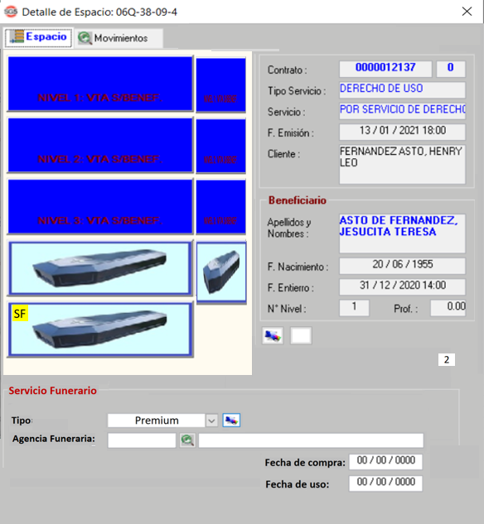

## Pestaña “Pagos y usos”

|  |  |
| --- | --- |
| Como: | Área de SAC |
| Quiero: | En el módulo de “Seguimiento de contratos”, se necesita que se muestre el resumen de pagos por concepto de Derecho de uso y Servicios adicionales específicos, así mismo visualizar el uso de la cantidad de servicios contratados y utilizados. |
| Para: | Reducir procesos manuales y minimizar errores de cálculo de este importe. |
| Impacta a: | Ventana “Tipo de espacio”  “Servicios Descargados” de la ventana “Registro de Uso de Servicios” |
| Proyectos | Suspiro – Distribución de espacios |
| Criterios de aceptación: (incluye validaciones y casuísticas) | |

La pestaña muestra el cuadro “Resumen de pagos y usos”:

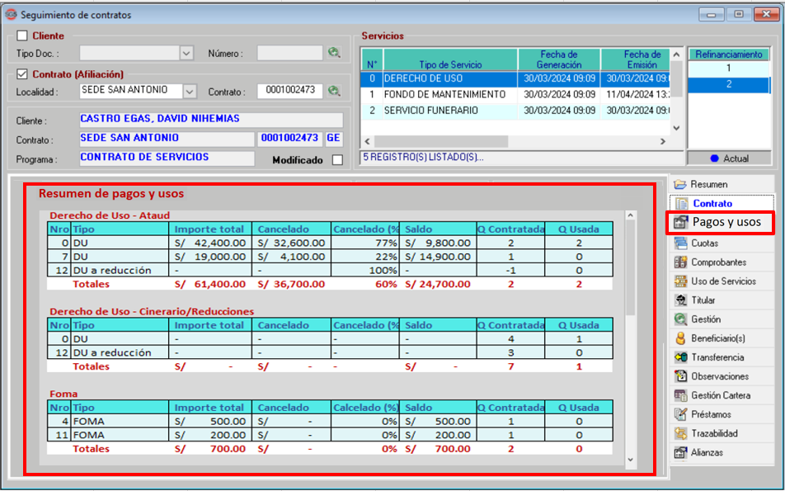

Se mostrarán tablas que agrupan los siguientes servicios:

* Derecho de uso: dividido en 3 tablas
  + Ataúd: para sepulturas, nichos y mausoleos (incluye el SA de enchape)
  + Reducciones
  + Cinerario/columbario
* FOMA
* Servicio funerario
* Servicio de inhumación
* Cremación: incluye el SA de cremación

Cada tabla muestra la siguiente información: (revisar Excel con casuísticas)

* Nro de Servicio
* Servicio (Según tabla presentada en Excel, Hoja “Servicios”)
* Precio de venta final
* Monto pagado
* % pagado
* Saldo
* Capacidad contratada: según datos de “Capacidad Total” de la ventana “Tipo de Servicio”
  + Para DU toma el valor de “Tipo de Servicio” > “Detalle de Capacidad”:
    - Capacidad Ataúd
    - Capacidad reducciones
    - Capacidad cinerario /columbario
  + Para SF, CR, Inhumación toma el valor de “Cantidad” según la venta (por ejemplo, la que viene del CRM o de la ventana “Generación de contratos”)
* Capacidad usada: según el uso que se le vaya dando a los servicios contratados

Consideraciones:

* La tabla de cada servicios va apareciendo a medida que se aumentan las ventas.
* Los endosos se deben incluir en el monto pagado.
* El sistema debe mostrar en la tabla la data histórica (usos pasados).
* Si existen niveles de ataúd convertidos que hayan sido divididos en subniveles de reducciones. Dicha información debe actualizarse para reflejar las nuevas capacidades.

## Pestaña “Cuotas”

|  |  |
| --- | --- |
| Como: |  |
| Quiero: |  |
| Para: |  |
| Criterios de aceptación: (incluye validaciones y casuísticas) | |

Muestra la información de cada pago desagregada por servicios: (confirmar que será así al añadir servicios adicionales a la cuota)

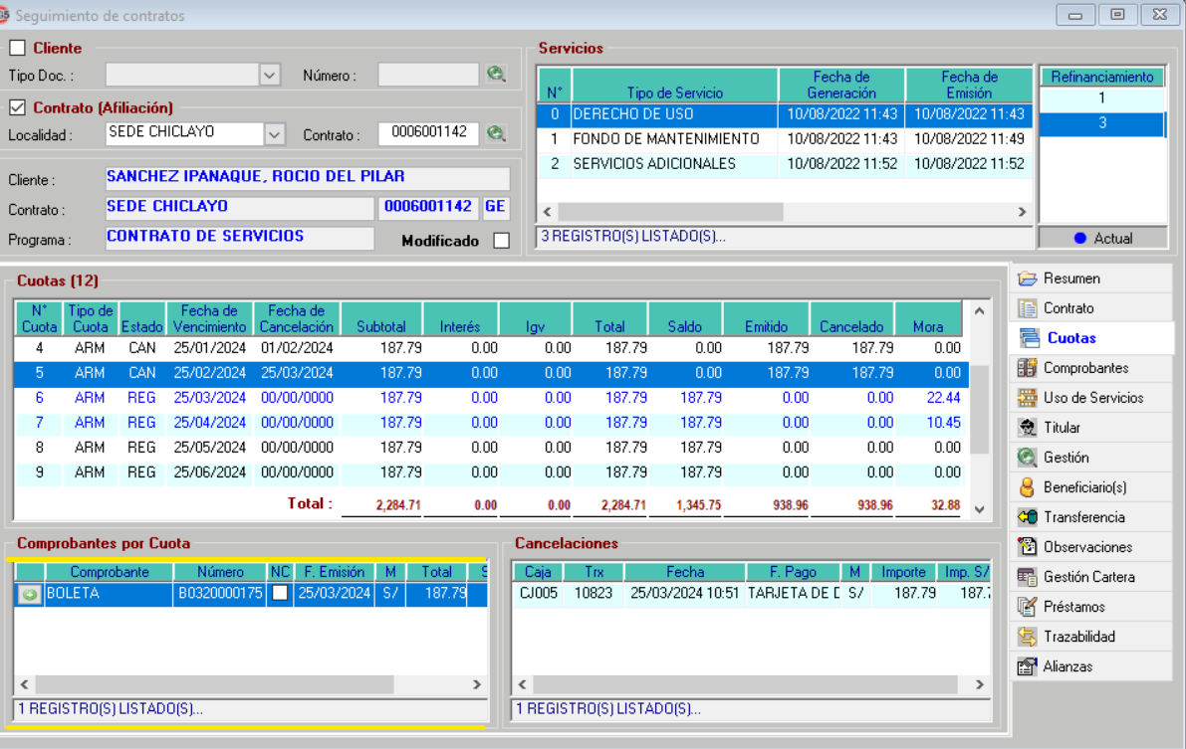

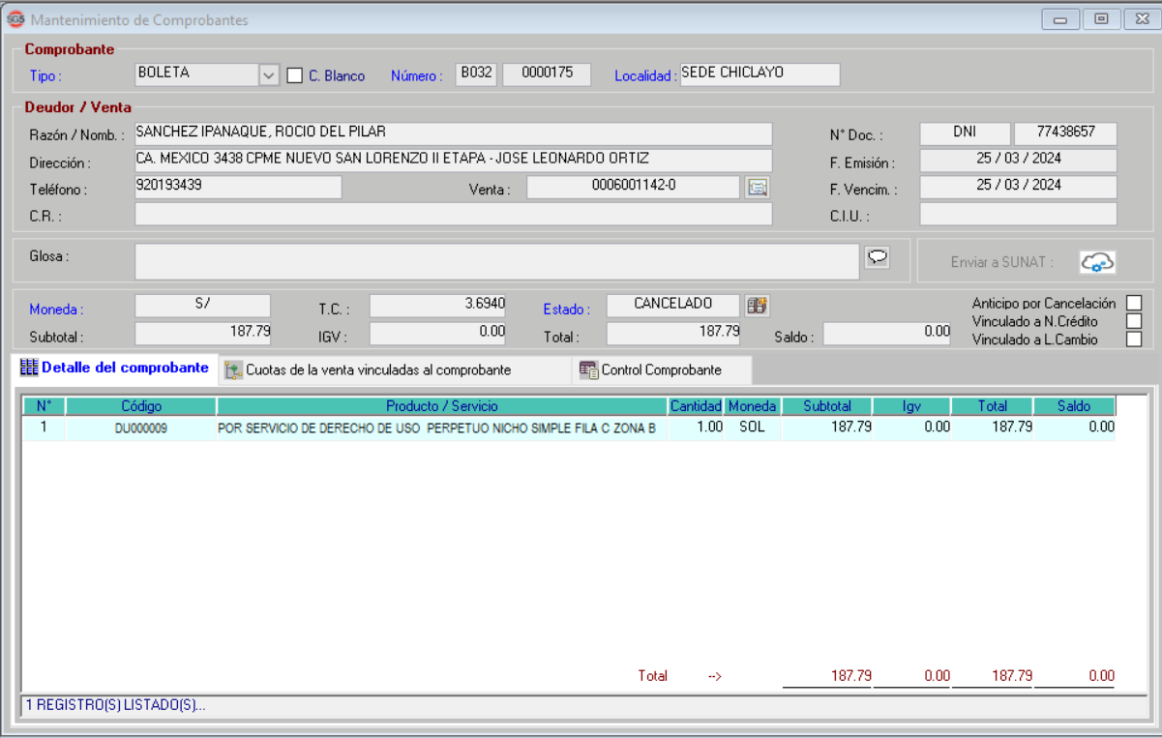

## Pestaña “Comprobantes”

|  |  |
| --- | --- |
| Como: |  |
| Quiero: |  |
| Para: |  |
| Criterios de aceptación: (incluye validaciones y casuísticas) | |

## Pestaña “Uso de servicios”

|  |  |
| --- | --- |
| Como: |  |
| Quiero: |  |
| Para: |  |
| Criterios de aceptación: (incluye validaciones y casuísticas) | |

## Pestaña “Titular”

|  |  |
| --- | --- |
| Como: |  |
| Quiero: |  |
| Para: |  |
| Criterios de aceptación: (incluye validaciones y casuísticas) | |

## Pestaña “Gestión”

|  |  |
| --- | --- |
| Como: |  |
| Quiero: |  |
| Para: |  |
| Criterios de aceptación: (incluye validaciones y casuísticas) | |

## Pestaña “Beneficiario(s)”

|  |  |
| --- | --- |
| Como: |  |
| Quiero: |  |
| Para: |  |
| Criterios de aceptación: (incluye validaciones y casuísticas) | |

## Pestaña “Solicitud”

|  |  |
| --- | --- |
| Como: |  |
| Quiero: |  |
| Para: |  |
| Criterios de aceptación: (incluye validaciones y casuísticas) | |

## Pestaña “Transferencia”

|  |  |
| --- | --- |
| Como: |  |
| Quiero: |  |
| Para: |  |
| Criterios de aceptación: (incluye validaciones y casuísticas) | |

## Pestaña “Observaciones”

|  |  |
| --- | --- |
| Como: |  |
| Quiero: |  |
| Para: |  |
| Criterios de aceptación: (incluye validaciones y casuísticas) | |

## Pestaña “Gestión cartera”

|  |  |
| --- | --- |
| Como: |  |
| Quiero: |  |
| Para: |  |
| Criterios de aceptación: (incluye validaciones y casuísticas) | |

## Pestaña “Préstamos”

|  |  |
| --- | --- |
| Como: |  |
| Quiero: |  |
| Para: |  |
| Criterios de aceptación: (incluye validaciones y casuísticas) | |

## Pestaña “Trazabilidad”

|  |  |
| --- | --- |
| Como: |  |
| Quiero: |  |
| Para: |  |
| Criterios de aceptación: (incluye validaciones y casuísticas) | |

## Pestaña “Alianzas”

|  |  |
| --- | --- |
| Como: |  |
| Quiero: |  |
| Para: |  |
| Criterios de aceptación: (incluye validaciones y casuísticas) | |

# Sistemas/módulos que impactan en la configuración

# Áreas interesadas

# Aspectos de seguridad de la información

.

# Otros

.

# Anexo 1**:** Control de versiones

|  |  |  |  |
| --- | --- | --- | --- |
| Versión | Vigencia | Descripción | Responsable |
| 1.0 | 27/09/2023 | Distribución de espacios | Luis Rojas |
| 2.0 | 26/06/2024 | Primera versión con las modificaciones para el proyecto “Suspiro”. | Luis Rojas |
|  |  |  |  |
|  |  |  |  |
|  |  |  |  |

# Anexo 2**:** Control de autorizaciones

* Versión 1.0

|  |  |  |  |  |  |
| --- | --- | --- | --- | --- | --- |
| Responsable | Fecha | Revisado por: | Fecha | Autorizado por: | Fecha |
|  |  |  |  |  |  |
|  |  |  |  |  |  |

* Versión 1.0

|  |  |  |  |  |  |
| --- | --- | --- | --- | --- | --- |
| Responsable | Fecha | Revisado por: | Fecha | Autorizado por: | Fecha |
|  |  |  |  |  |  |
|  |  |  |  |  |  |